附件1 2019年中学生科学夏令营交费说明

- 在电脑端或手机端浏览器输入网址http://epay.ucas.ac.cn（请仔细确认网址），打开中国科学院大学校园支付系统页面，点击“登陆”按钮。首次登录账号为本人身份证号、密码为身份证号后六位。
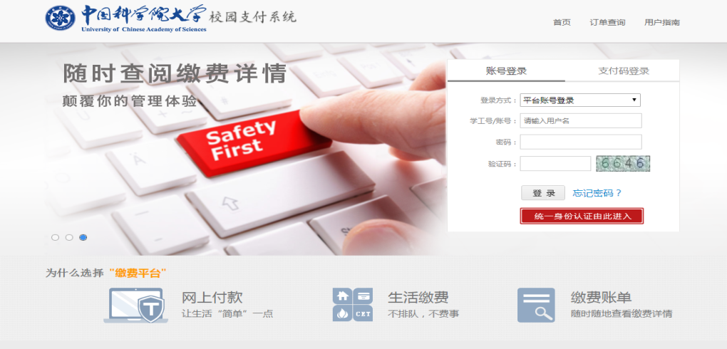
- 登录成功后，点击“2019年中学生科学夏令营交费”图标，进入交费项目。
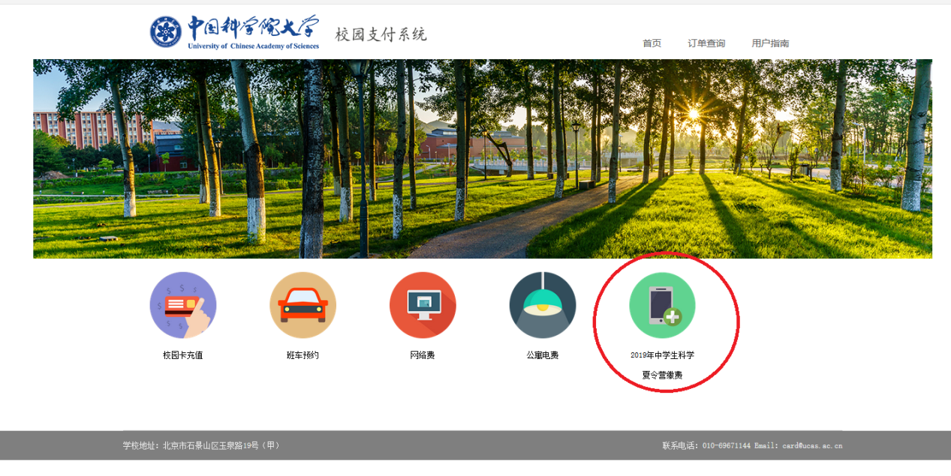

- 确认信息无误后，选中交费项目，点击“去结算”按钮。
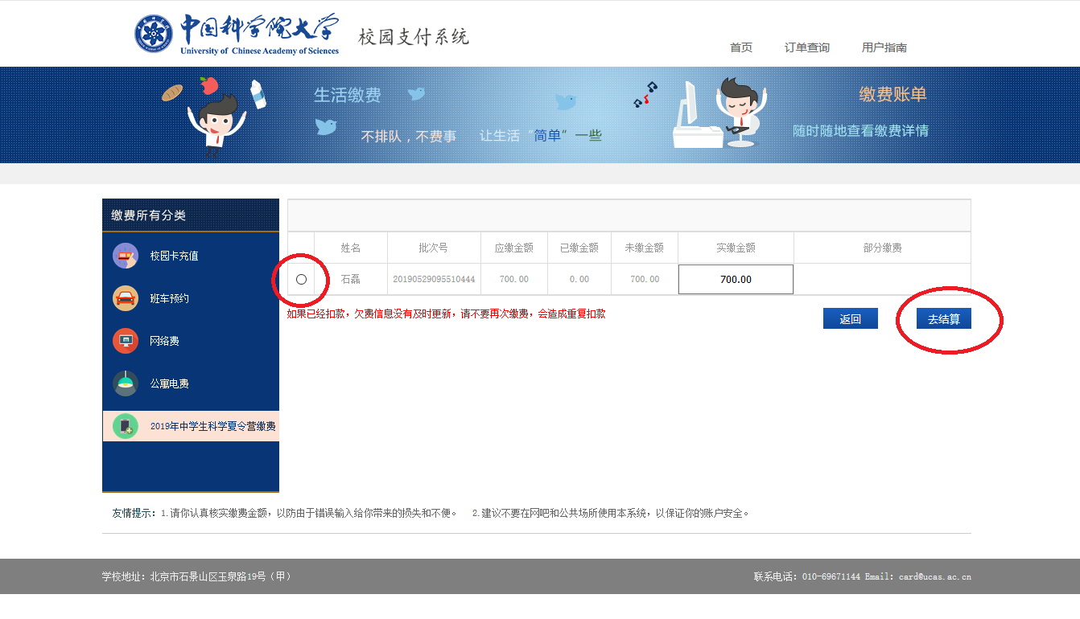
- 选择支付方式，点击“立即支付”按钮，进行交费。
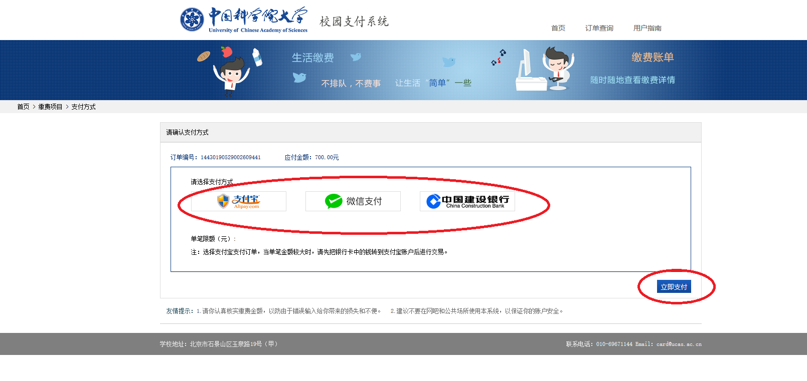

如果在交费过程中遇到问题，请联系中国科学院大学一卡通中心。
联系电话：010-69671144

